Занятие по тестопластике в подготовительной группе  
Тема: «Рыжий кот»

**Цель:** Изучить технологию изготовления фигурки кота.

**Задачи:**

- развивать у детей воображение, умение передавать в лепке образ кота.

- развивать мелкую моторику кистей рук, координацию движений.

- развивать у детей эстетическое восприятие, учить доводить работу до конца.

**Предварительная работа:**рассматривание иллюстраций с изображением котов.

**Материалы и оборудование:**

**-**образец поделки, соленое тесто рыжего цвета, скалки для теста, доски для лепки, стеки, гуашь белого, чёрного цвета, баночки с водой, кисточки.

**Ход занятия**

**Воспитатель:** Здравствуйте ребята! А вы загадки отгадывать умеете?

Тогда отгадайте загадки:

Молоко пьет,

Песенки поет.

Чисто умывается,

А с водой не знается. (Кошка.)

***

Без расчески причесался  
И умылся без воды,  
В кресло мягкое забрался   
И запел на все лады.   
*(Кот)*

***

Глазищи, усищи, хвостище!  
А моется всех чище.  
*(Кошка)*

***

Ночью он совсем не спит,

Дом от мышек сторожит,

Молоко из миски пьет,

Ну конечно это – …  (Кот.)

***

Этот зверь живет лишь дома.

С эти зверем все знакомы.

У него усы как спицы.

Он, мурлыча, песнь поет.

Только мышь его боится…

Угадали? Это — …  (Кот.)

**Воспитатель:** Молодцы. Да, это все загадки о кошках. И мы с вами сегодня будем лепить кота, а лепить мы будем его из соленого теста.

**Рассматривание образца работы.**

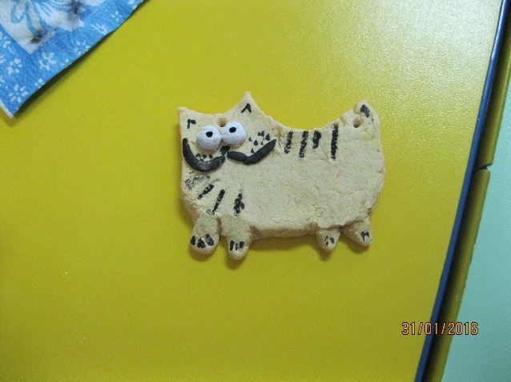

- Из каких деталей сделана поделка? (из одной большой детали).

- Как вы думаете, с помощью чего можно сделать ноги? (при помощи стеки).

- Какой формы уши? (треугольные)

Сейчас я буду показывать как лепить, а вы повторяйте за мной.

Во время выполнения задания обращаю внимание детей на правильную посадку, при необходимости напоминаю последовательность выполнения работы, оказываю помощь затрудняющимся детям *(во время работы детей читаю им стихотворение С Михалкова «Котята»)*

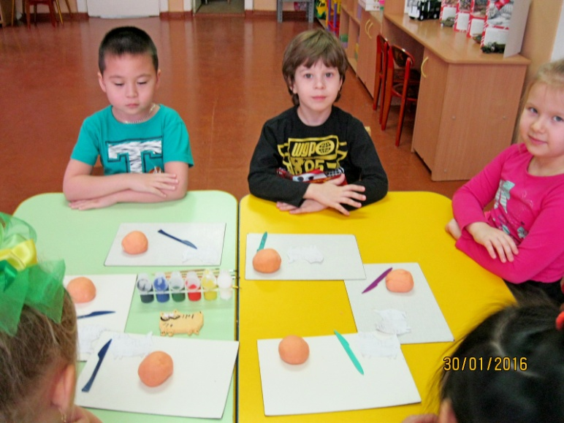

Вы послушайте, ребята,

Я хочу вам рассказать:

Родились у нас котята –

Их по счёту ровно пять.

Мы решали, мы гадали:

Как же нам котят назвать?

Наконец, мы их назвали:

РАЗ, ДВА, ТРИ, ЧЕТЫРЕ, ПЯТЬ.

РАЗ – котёнок самый белый,

ДВА – котёнок самый смелый,

ТРИ – котёнок самый умный,

А ЧЕТЫРЕ – самый шумный.

ПЯТЬ похож на ТРИ и ДВА –

Те же хвост и голова,

То же пятнышко на спинке,

Так же спит весь день в корзинке.

Хороши у нас котята –

РАЗ, ДВА, ТРИ, ЧЕТЫРЕ, ПЯТЬ!

Заходите к нам, ребята,

Посмотреть и посчитать!

Из кусочка теста раскатываем скалкой лепёшку,

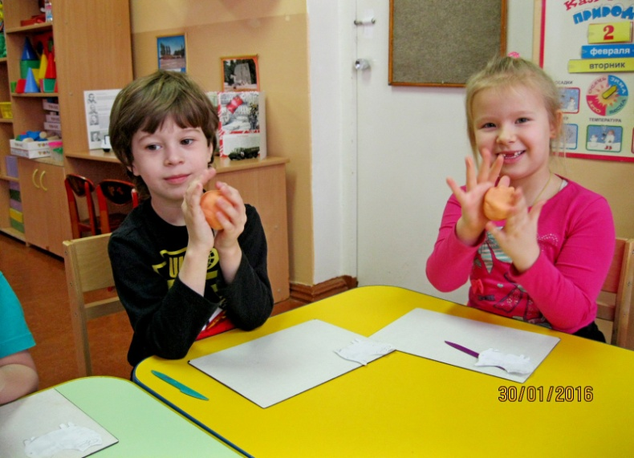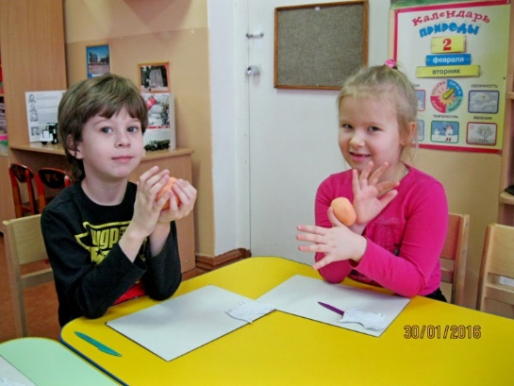

накладываем готовый шаблон и вырезаем стекой котика

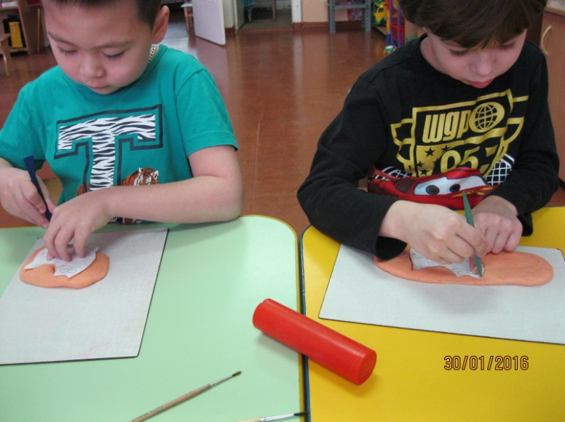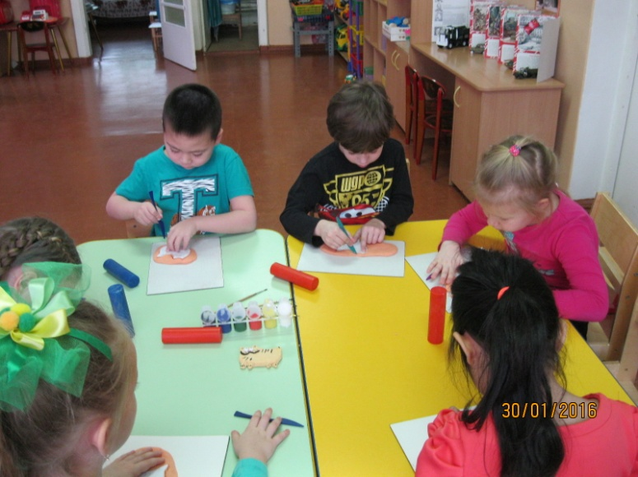

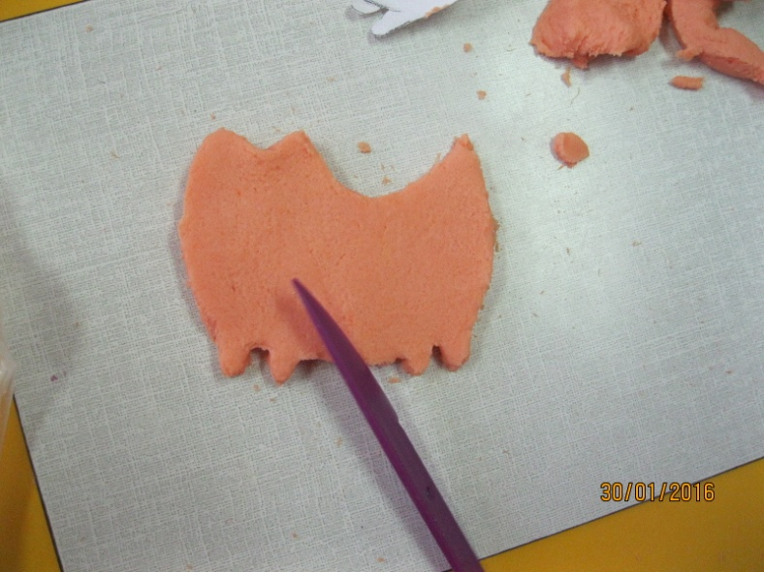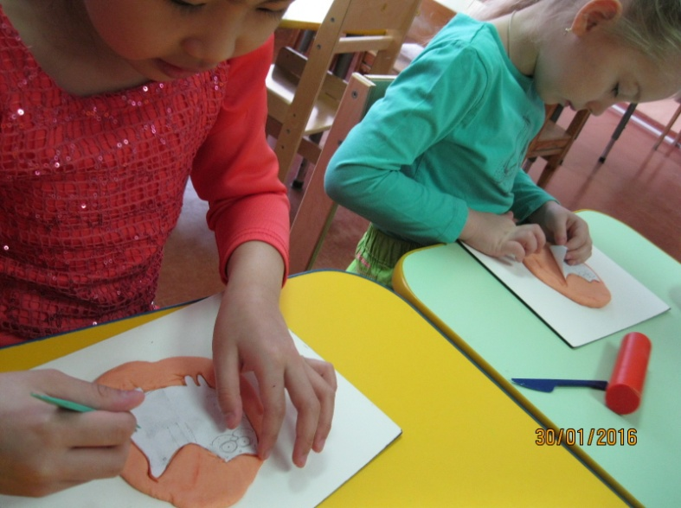

Из маленьких кусочков теста слепили круглые глаза, стекой обозначили зрачки.

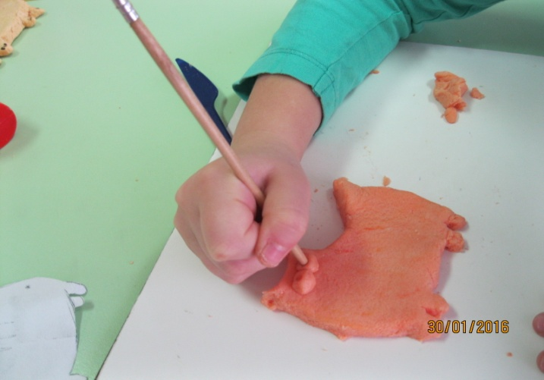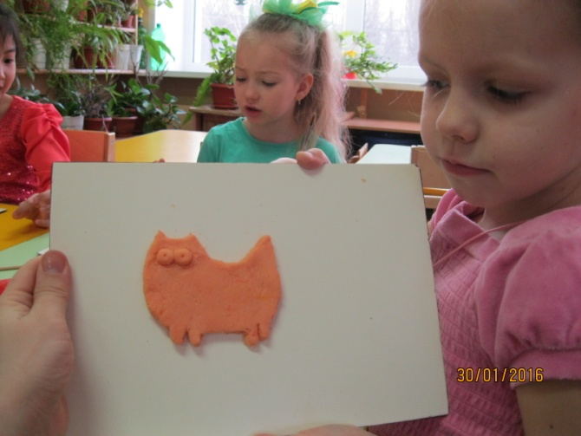

Затем делаем носик и усы. Носик и усы у котика может быть разным – маленьким, аккуратным, или же наоборот большим и забавным. Аккуратно приклеиваем с помощью воды.

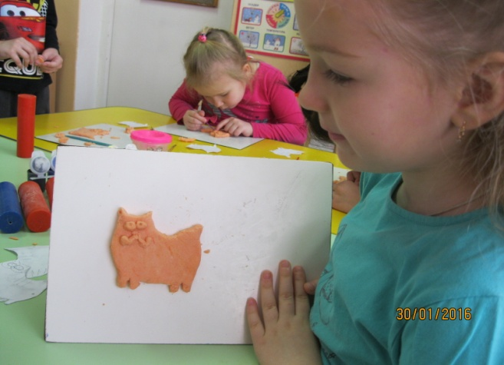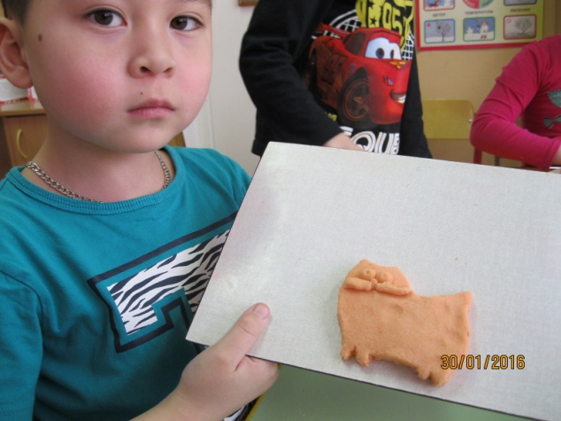

Стекой делаем отверстие для ленточки, и украшаем котика полосками.

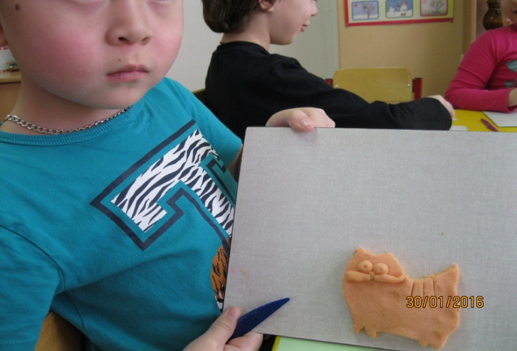

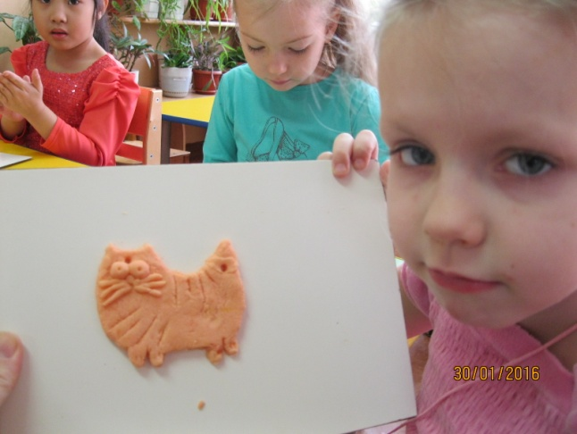

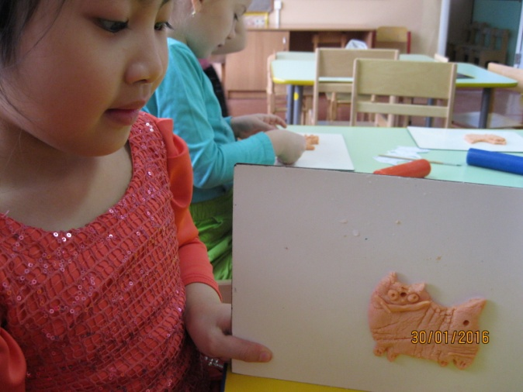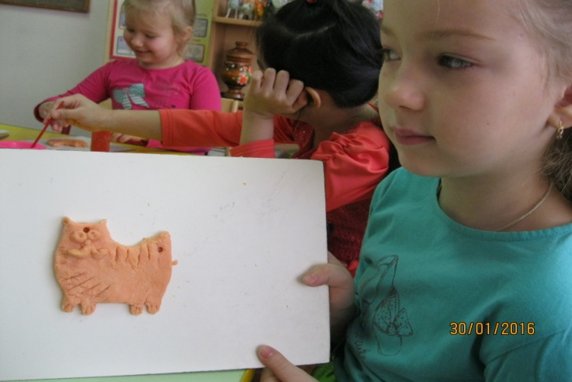

С помощью стека аккуратно помечаем, какие будут у кота лапки.  Итак, наши коты из теста почти готовы.

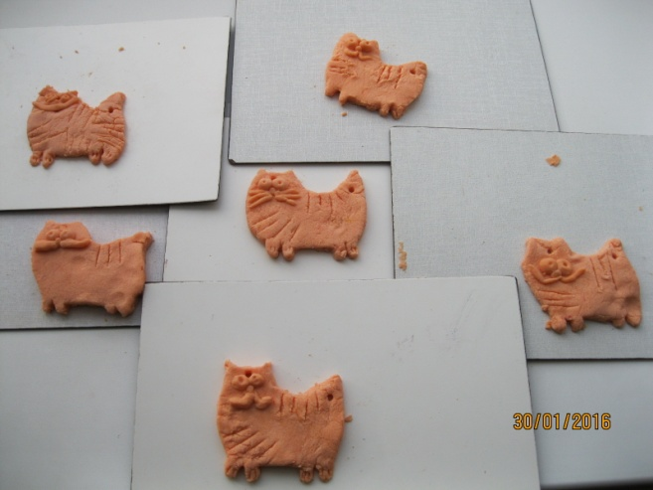

Теперь оставим их на пару дней подсохнуть.

Затем, когда наши коты высохли, мы раскрашиваем их по своему желанию.

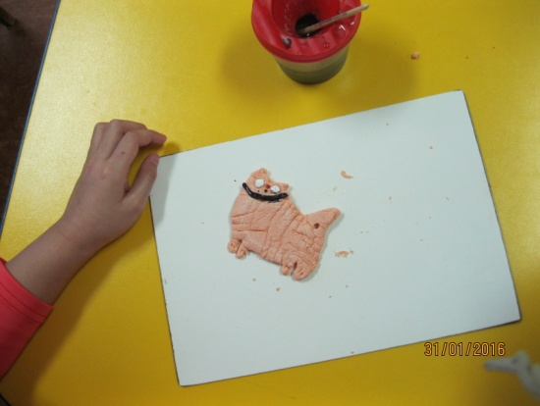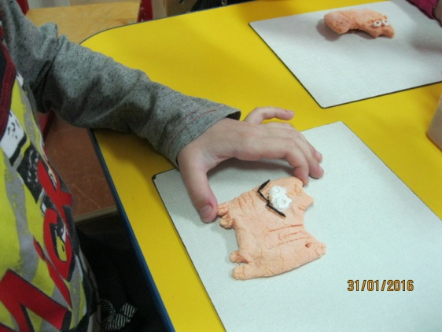

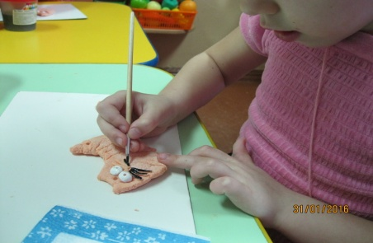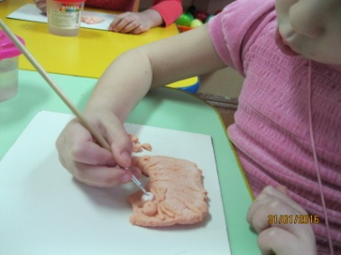

И вот такие котики у нас получились:

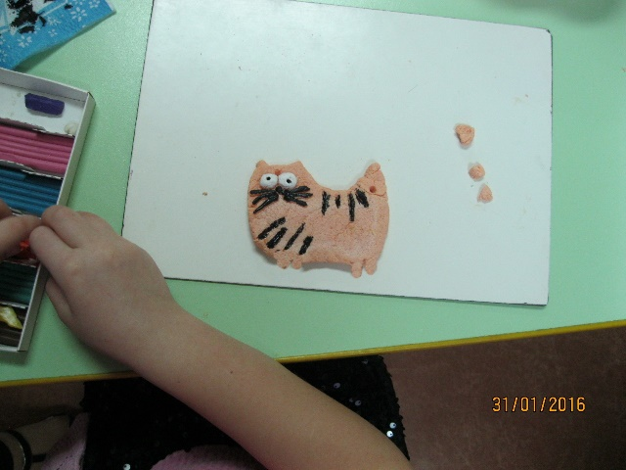

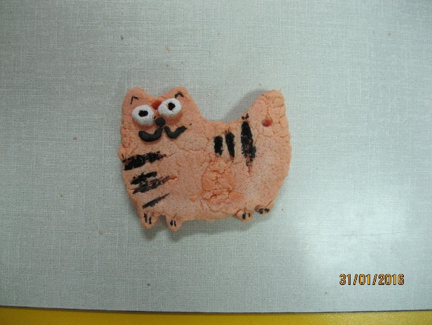

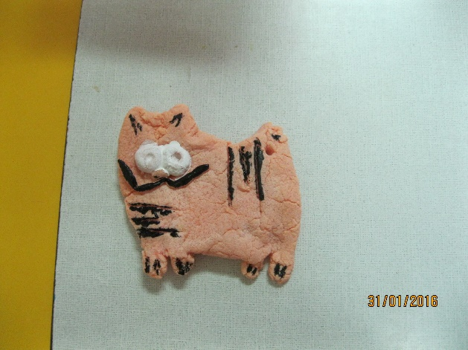

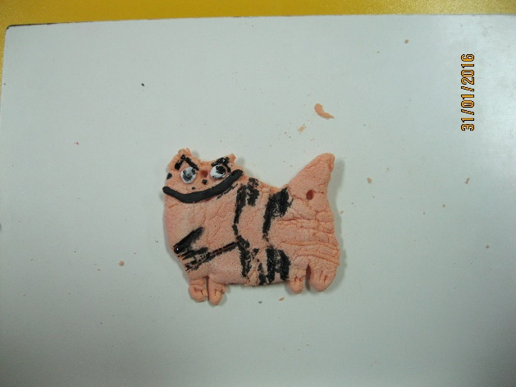

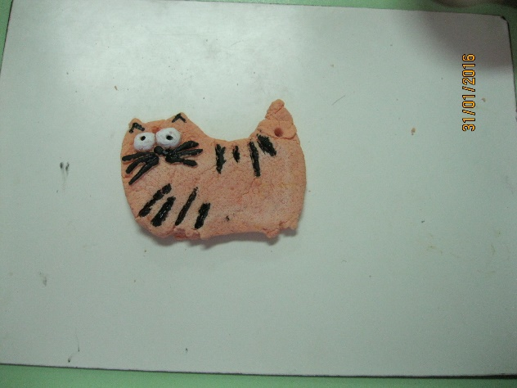

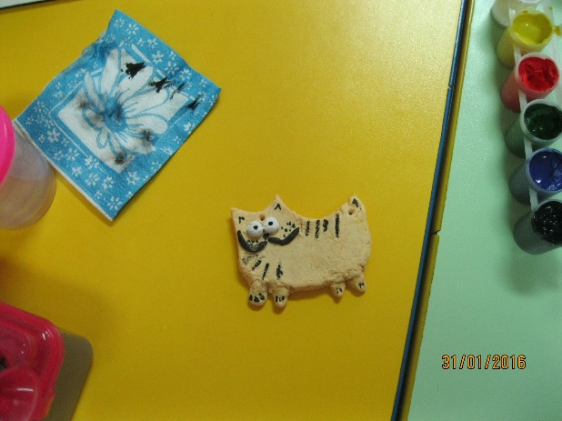

После выполнения задания предлагаю отдохнуть и размяться

Полюбуемся немножко,  
Как ступает мягко кошка.  
Еле слышно: топ-топ-топ,  
Хвостик к низу: оп-оп-оп.  
(Дети ходят на цыпочках, стараясь делать это максимально бесшумно.)

Но, подняв свой хвост пушистый,  
Кошка может быть и быстрой.  
Ввысь бросается отважно,  
А потом вновь ходит важно.  
(Легкие и быстрые прыжки на месте, сменяющиеся неспешной грациозной ходьбой с выпрямленной спиной и гордо приподнятой головой, слегка покачиваясь.)

В конце заключительного занятия устраивается выставка работ. Рассматриваем получившиеся работы, отмечаем наиболее удачные.